Информационно – методический центр
Кукморского муниципального района Республики Татарстан

Муниципальное образовательное учреждение средняя общеобразовательная школа №3 п.г.т. Кукмор
Кукморского муниципального района
Республики Татарстан

ПРОГРАММА
РАБОТЫ С ДЕТЬМИ
ШЕСТОГО И СЕДЬМОГО ГОДА ЖИЗНИ
В ШКОЛЕ ДОШКОЛЬНИКА

2010г.

Печатается по рекомендации методического Совета
Информационно – методического центра
Кукморского муниципального района Республики Татарстан

Авторы: Гильмутдинова Расуля Шамиловна, учитель начальных классов, высшей квалификационной категории, муниципального образовательного учреждения средней общеобразовательной школы №3 п.г.т. Кукмор Кукморского муниципального района Республики Татарстан..
Латипова Лилия Фаизовна, воспитатель группы продленного дня, второй квалификационной категории,
муниципального образовательного учреждения средней общеобразовательной школы №3 п.г.т. Кукмор Кукморского муниципального района Республики Татарстан.

Рецензенты: Галиахметова Г.Н. – ведущий специалист Информационно – методического центра.
Саверьянова З.И. – главный специалист МБУ
Информационно – методического центра.

Авторская программа работы с детьми шестого и седьмого года жизни в Школе дошкольника.
Научный редактор:Бариев Р.Д.директор муниципального образовательного учреждения средней общеобразовательной школы№3 п.г.т. Кукмор Кукморского муниципального района Республики Татарстан.
Пояснительная записка

Предлагаемая программа является одним из структурных компонентов Образовательной системы «Школа 2100».
В современном российском образовании сложилась ситуация рассогласованности целей и отсутствие единой образовательной системы на разных этапах обучения и воспитания детей. Отсюда особенно важным представляется создание единой цепи непрерывного образования, звенья которой не только связаны друг с другом, но и каждое является основанием для другого.
Данная программа направлена не только на усвоение предусмотренных знаний и соответствующих умений, но и общее развитие детей, включающее в себя развитие мыслительных операций, восприятия, внимания, памяти и других психических процессов.

Основная цель данной программы - обеспечение непрерывности и преемственности дошкольного и школьного образования; создание условий для максимального раскрытия индивидуального возрастного потенциала ребёнка.
Реализация цели предполагает решение ряда задач.
- Создание развивающей среды.
- Охрана и укрепление здоровья дошкольников, развитие их двигательной культуры.
- Разработка содержания, обеспечивающего развитие личностных качеств ребенка, а также его мышления, воображения, памяти, речи, эмоциональной сферы.
- Формирование опыта самопознания.

Результатом всего хода нормального развития и воспитания ребенка в дошкольном возрасте является такая подготовка к школе, которая позволит ему не только подготовиться к изучению школьных предметов, но и осознать самого себя («я есть»), свои возможности и индивидуальные особенности («я такой»), уметь общаться и сотрудничать со взрослыми и сверстниками.

Программа построена в соответствии с принципами:
а). Личностно - ориентированные принципы
Принцип адаптивности. Он предполагает создание открытой адаптивной модели воспитания и развития детей дошкольного возраста, реализующей идеи приоритетности самоценного детства, обеспечивающей гуманный подход к развивающейся личности ребенка.
Принцип развития. Это целостное развитие дошкольника и готовность личности к дальнейшему развитию.
Принцип психологической _ комфортности. Предполагает психологическую защищенность ребенка, обеспечение эмоционального комфорта, создание условий
для самореализации.
б) Культурно - ориентированные принципы
Принцип целостности содержания образования. Представление дошкольника о предметном и социальном мире должно быть единым и целостным.
Принцип смыслового отношения к миру. Образ мира для ребенка - это не абстрактное, холодное знание о нем. Это не знания для меня: это мои знания. Это не мир вокруг меня: это мир, частью которого я являюсь и который так или иначе переживаю и осмысляю для себя.
Принцип систематичности. Предполагает наличие единых линий развития и воспитания.
Принцип ориентировочной функции знаний. Содержание дошкольного образования не есть некий набор информации, отобранной и систематизированной в соответствии с «научными» представлениями. Задача дошкольного образования - помочь формированию у ребенка ориентировочной основы, которую он может и должен использовать в различных видах своей познавательной и продуктивной деятельности. Знание и есть в психологическом смысле не что иное, как ориентировочная основа деятельности, поэтому форма представления знаний должна быть понятной детям и принимаемой ими.
Принцип овладения культурой. Обеспечивает способность ребенка ориентироваться в мире (или в образе мира) и действовать (или вести себя) в соответствии с результатами такой ориентировки и с интересами и ожиданиями других людей.
в) Деятельностно-ориентированные принципы
Принцип обучения деятельности. Главное - не передача детям готовых знаний, а организация такой детской деятельности, в процессе которой они сами делают открытия, узнают что-то новое путем решения доступных проблемных задач. Необходимо, чтобы творческий характер приобрели специфические детские виды деятельности – конструирование, рисование, элементарное музицирование. Используемые в процессе обучения игровые моменты, радость познания и открытия нового формируют у детей познавательную мотивацию, а преодоление .возникающих в процессе учения интеллектуальных и личностных трудностей развивает волевую сферу.
Принцип опоры на предшествующее (спонтанное) развитие. Не нужно делать вид, что того, что уже сложилось в голове ребенка до нашего появления, нет, а следует опираться на предшествующее спонтанное (или, по крайней мере, прямо не управляемое), самостоятельное, «житейское» развитие.
Креативный принцип. В соответствии со сказанным ранее необходимо учить творчеству, т.е. «выращивать» у дошкольников способность переносить ранее сформированные навыки в ситуации самостоятельной деятельности, инициировать и поощрять потребность детей самостоятельно находить решение нестандартных задач и проблемных ситуаций.
При разработке данной программы Школы дошкольника был учтен накопленный позитивный опыт современного дошкольного образования, а также современные подходы в данной области.
Подготовка детей к обучению в школе проводится с 1 октября по 31 мая. Занятия проводятся в форме урока общей продолжительностью 30 минут, прерываемого динамической паузой 5 минут. Перемены по10 минут активной деятельности детей под руководством учителя.

Учебный план
Предмет | Подготовка детей в подготовительной группе
Математика и логика | 1
Обучение грамоте | 1
Подготовка руки к письму | 1
Работа с психологом | 1
Итого (объём аудиторной нагрузки в неделю) | 4

Ведущим методическим приёмом на уроке в Школе дошкольника выступают дидактическая игра и игровые упражнения.
Учитель прививает детям элементарные учебные умения: слушать объяснения взрослого, выполнять задание, не мешая друг другу, проявлять активность и интерес к предлагаемой деятельности. Учитель поддерживает усилия детей качественно выполнить задание с помощью похвалы, положительной оценки; поощряет высказывания и суждения детей, способствует становлению у них положительной самооценки.
Структура и содержание программы
Программа представлена следующими разделами:
1. Математика и логика.
2. Обучение грамоте.
3. Подготовка руки к письму.
Каждый из разделов программы сохраняет общую тенденцию преемственности в развитии и воспитании детей, непрерывности образования, обеспечивающих ребенку успешное продвижение вперед на каждом из последовательных возрастных этапов его развития.

1. Математика и логика
Количество и счёт.
- закрепление навыков счета в пределах 10 и выше;
- счёт на слух, счёт по осязанию. Отсчитывание предметов с открытыми и закрытыми глазами;
- количественный состав числа из единиц в пределах 10, а также замена одного числа двумя меньшими; порядковый счёт в пределах 10;
- образование натуральных чисел в пределах 10 из предыдущего числа и единицы;
- сравнение натуральных чисел первого десятка;
- присчитывание и отсчитывание, начиная от любого числа в пределах 10; счёт группами (по два, потри и так далее); знакомство с цифрами;
- знакомство со структурой задачи (условие, вопрос), составление и решение простых задач, раскрывающих конкретный смысл действий сложения и вычитания (когда второе слагаемое меньше первого и вычитаемое меньше остатка);
- классификация множеств как по отдельным признакам, так и по их сочетаниям;
- развитие логического мышления.
Величина:
- измерение длины, ширины, высоты, окружающих предметов с помощью условной мерки:
- развитие глазомера.
Форма:
- закрепление представлений об элементарных геометрических фигурах.
- правильное их название (круг, овал, треугольник, квадрат, прямоугольник, ромб, куб);
- использование геометрического материала в качестве средства классификации и сериации множеств.
Ориентировка в пространстве:
- ориентировка на листе бумаги в клетку (левее, правее, выше, ниже, от, до, над, под).
Ориентировка во времени:
- закрепление представлений о последовательности дней недели, название сезонов и месяцев года;
- развитие «чувства времени» у детей.

2. Обучение грамоте.
Речь (устная и письменная) - общее представление.
Предложение и слово.
Членение речи на предложения, предложения на слова, слова на слоги с использованием графических схем. Слог, ударение.
Деление слов на слоги, ударение в словах (выделение голосом, длительное и более сильное произнесение одного из слогов в слове), определение количества слогов в слове.
Звуки и буквы.
Представление о звуке, различение на слух и при произношении гласных и согласных (твёрдых и мягких, глухих и звонких) звуков: отсутствие или наличие преград в полости рта, наличие или отсутствие голоса, слогообразующая роль гласных.
Выделение в словах отдельных звуков (гласных и согласных), слогозвуковой анализ слов (установление количества звуков в слове, их характер, последовательности), выделение ударных слогов, соотнесение слышимого и произносимого слова со схемой- моделью, отражающей его слогозвуковую структуру.
Обучение чтению.
Постепенное обучение осознанному, правильному и плавному слоговому чтению вслух отдельных слов, коротких предложений и небольших текстов, доступных детям по содержанию, на основе правильного и относительно быстрого узнавания букв, определение ориентиров в читаемом слове, место ударения в нём (по знаку ударения).
Чтение с паузами и интонациями, соответствующими знаками препинания в конце простого предложения и в середине при перечислении однородных членов.
Развивать умение слушать и понимать читаемую детям художественную литературу; умение слышать педагогов, слушать других, умение вникать в содержание их речи.
Развитие устной речи.
Развитие у детей внимания к звуковой стороне слышимой речи (своей и чужой), слуховой памяти и речевого аппарата. Совершенствование общих речевых навыков: обучение неторопливому темпу и ритму речи, правильному речевому дыханию, умеренной громкости (умение говорить средней силы голосом, без напряжения) и правильному интонированию (умение понижать и повышать голос).
Уточнение, обогащение и активизация словаря детей.
Пересказ знакомой сказки или небольшого пересказа без пропусков, повторений и перестановок частей текста (по вопросам учителя).
Составление по картинке определённого количества предложений, объединённых общей темой или невольного рассказа с соблюдением логики развития сюжета.
Ответы на вопросы по прочитанным предложениям и текстам. Дополнение сюжета, самостоятельное придумывание событий, предшествующих изображённым или последующих.
Развёрнутое объяснение загадок, заучивание наизусть стихотворений, потешек, песенок, считалок и воспроизведение их с соблюдением интонации, диктуемой содержанием.
Развитие грамматически правильной речи детей, её точности, полноты, эмоциональности, последовательности и содержательности при изложении собственных рассказов и при пересказе текста.
Воспитание внимательного, доброжелательного отношения к ответам и рассказам других детей.

3. Подготовка руки к письму
Выработка правильной осанки, наклонного расположения тетради на парте и умения держать карандаш и ручку при письме и рисования.
Подготовительное упражнение для развития глазомера, кисти руки и мелких мышц пальцев: обводка и штриховка контуров и бордюров непрерывным движением руки.
Знакомство с начертанием некоторых больших и меленьких букв, некоторыми типами их соединения.
Обозначение звуков соответствующими буквами рукописного шрифта.
Списывание слов и предложений с образцов (печатным шрифтом).
Письмо (печатным шрифтом) под диктовку слов, написание которых не расходится с произношением и предложений состоящих из трёх-пяти таких слов.
Правильное оформление написанных печатным шрифтом предложений (большая буква в начале предложения, точка в конце).
Привлечение внимания детей к словам, написание которых расходится с произношением (сочетание жи-ши, ча-ща, чу-щу). Знакомство с правилами гигиены письма.

Учебно - тематический план
Математика и логика

№  п/п | Тема уроков | Кол - во  часов
1 | Прямой и обратный счет предметов Круг, треугольник, квадрат. | 1
2 | Сравнение предметов, групп предметов: больше, меньше, столько же. Приёмы сопоставления совокупностей предметов. | 1
3 | Сравнение предметов по цвету, размеру, форме, думай, считай, отгадывай. | 1
4 | Взаимное расположение предметов в пространстве. Временные представления. Кто самый внимательный? | 1
5 | Порядковое значение чисел: первый, второй и т.д. Перевертыши. | 1
6 | Присчитывание и отсчитывание по единице. | 1
7 | Числа 1,2,3,4,5. Письмо цифры 1. | 1
8 | Сравнение предметов по длине, по размерам. Письмо цифры 2. Линейка. | 1
9 | Прямые и кривые линии. Логические игры. | 1
10 | Повторение изученного материала. | 1
II | Знаки «<», «>»,«=». Письмо цифры 3. | 1
12 | Знаки «+», «-», «=». Счет предметов парами. | 1
13 | Составление числа 3. Письмо цифры 4. | 1
14 | Сложение и вычитание в случаях вида + - 3. Чтение и запись выражений. Логические задачи. | 1
15 | Состав числа 4. Письмо цифры 5. | 1
16 | Повторение изученного материала. | 1
17 | Состав числа 5. Переместительное свойство суммы. | 1
18 | Числа 6, 7, 8, 9, 10. Письмо цифры 6. | 1
19 | Сложение и вычитание в случаях - + 4. | 1
20 | Состав числа 6. Письмо цифры 7. Арифметические ребусы. | 1
21 | Состав числа 7. На сколько больше, на сколько меньше. | 1
22 | Смысл действия вычитания. Письмо цифры 8. | 1
23 | Сложение и вычитание в случаях вида + - 5, Состав числа 8. Письмо цифры 9. | 1
24 | Состав числа 9. Задача-иллюстрация. | 1
25 | Сложение и вычитание вида + - 6. Письмо цифры 10. Задачи на смекалку. | 1
26 | Задача. Знакомство с условием, вопросом, решением, ответом. Запись простых задач на сложение. | 1
27 | Составление числа 10. Деление предметов на две и четыре равные части. Ребусы. | 1
28 | Сравнение выражений. Сложение и вычитание в случаях вида + -7. | 1
29 | Запись и решение простых задач на вычитание. | 1
30 | Число и цифра 0. Игры на логическое мышление. | 1
31 | Приемы сложения и вычитания вида + - 8,9. Кроссворды. | 1
32 | Название и последовательность чисел от 11 до 20. Прибавление (вычитание) 1 к двузначному числу. | 1
33 | Однозначные и двузначные числа. Запись чисел от 11 до15. | 1
34 | Разрядный состав двузначных чисел. Запись чисел от 15 до 20. | 1
35 - 37 | Повторение изученного материала. | 3

Обучение грамоте

№  п/п | Тема уроков | Кол - во часов
1 | Знакомство со звуком [а], буквой А. Знакомство с терминами: «слово», «звук», «гласный звук», «буква». | 1
2 | Знакомство со звуком [о], буквой О. Практическое усвоение слов, обозначающих действия. Использование приема «сочинение конца сказки». | 1
3 | Знакомство со звуком [у], буквой У. Практическое усвоение слов, обозначающих признак предмета. | 1
4 | Знакомство со звуком [ы], буквой Ы. Развитие умения воспроизводить перечень слов с опорой на зрительные образы. | 1
5 | Знакомство со звуком [э], буквой Э. Развитие умения находить слова, обозначающие предметы, действия, признаки предметов. Развитие продуктивного воображения. | 1
6 | Знакомство со звуком [л], буквой Л. Знакомство с термином «согласный звук». | 1
7 | Знакомство со звуком [м], буквой М. Знакомство с понятием «предложение». | 1
8 | Знакомство со звуком [н], буквой Н. Практическое определение позиции заданного звука в словах. | 1
9 | Знакомство со звуком [р], буквой Р. Составление предложений из двух слов. | 1
10 | Знакомство с буквой Я. Составление предложений из трех слов. Развитие образного представления. | 1
11 | Знакомство с буквой Ю. Практическое определение последовательности слов в предложении. Развитие навыков речевого общения. | 1
12 | Знакомство с буквой Е. Практическое усвоение связи слов в предложении. Использование метода «моделирования» и приема «фантастических гипотез» в речевом творчестве. | 1
13 | Знакомство с буквой Е. Работа с незаконченным предложением. | 1
14 | Знакомство со звуком [и], буквой И. Развитие умения отвечать на заданный вопрос простым предложением. | 1
15 | Закрепление пройденного материала. Составление коротких сказок о словах и звуках. Обобщение знаний о буквах и звуках. | 1
16 | Знакомство со звуком [г], буквой Г. Закрепление понятия «согласный звук». | 1
17 | Знакомство со звуком [д], буквой Д. Практические составление предложения из четырех слов. | 1
18 | Знакомство со звуком [т], буквой Т. Практическое составление предложений по заданной схеме: Использование приема «нахождение образа», соответствующего определенному характеру. | 1
19 | Знакомство со звуком [в], буквой В. Практическое составление и графическое изображение предложений из четырех слов. Развитие воображения как основы творческой деятельности. | 1
20 | Знакомство со звуком [з], буквой З. Составление предложений из заданного набора слов. Работа с незаконченным предложением. | 1
21 | Знакомство со звуком [с], буквой С. Закрепление приема анализировать предложение. | 1
22 | Знакомство со звуком [б], буквой Б. Закрепление знаний о составе предложений. Установление ассоциативных цепочек между разнообразными объектами. | 1
23 | Знакомство со звуком [п], буквой П. Обучение самостоятельному составлению заданий о слове и предложении. Изображение образа предмета нестандартными средствами. | 1
24 | Знакомство со звуком [х], буквой Х. Знакомство с основой словообразующей единицей – слогом, со слоговой структурой слова. Сочинение историй на заданную тему. | 1
25 | Знакомство с буквой Ь. Закрепление знаний о слоговом строении двухсложных слов. Использование приема «точка зрения» в речевом творчестве.
26 | Знакомство со звуком [ж], буквой Ж. Развитие внимания как средства достижения успеха. | 1
27 | Знакомство со звуком [ш], буквой Ш. Работа со схемой слогового состава слова. | 1
28 | Знакомство со звуком [ч’], буквой Ч. Определение и соотнесение слов со схемой. Формирование словообразовательного навыка. Использование метода «разрешений противоречий» в речевом творчестве. | 1
29 | Знакомство со звуком [щ’], буквой Щ. Использование метода «бином фантазии» в речевом развитии. | 1
30 | Знакомство со звуком [ц], буквой Ц. Ориентировка в заданиях, требующих полной характеристики звукового состава слова. Развитие внимания в нестандартном воспроизведении текста. | 1
31 | Знакомство с буквой ъ. Развитие умения объяснять смысл поговорок и желания использовать их в речи. | 1
32 | Знакомство со звуком [й’], буквой Й. Составление предложений по заданным схемам. | 1
33 | Обобщение и закрепление пройденного материала. Тренировка в беглом чтении текста. | 4

Обучение руки письму

№  П/П | Тема уроков | Кол - во часов
1 | Знакомство с разлиновкой тетради. Узкая строка. Письмо прямых коротких линий. Хорошие манеры. Путешествие в страну Вежливых Слов. | 1
2 | Письмо длинной прямой наклонной линии. А у нас сегодня капустник. Игра «Плетень». | 1
3 | Письмо наклонных коротких и длинных линий с закруглением внизу.  Сентябрь . | 1
4 | Письмо наклонных коротких и длинных линий с закруглением вверху. Загадки. | 1
5 | Письмо прямой длинной линии с петлей внизу. Хорошие манеры дома. Порядок и беспорядок. | 1
6 | Письмо элемента буквы А заглавной. Скороговорки, потешки. Разучивание народных игр. Игра «сиди, сиди. Яшка». | 1
7 | Письмо буквы О маленькой и заглавной. Октябрь - Листобой. | 1
8 | Письмо буквы А заглавной. Небылицы , перевертыши. | 1
9 | Письмо строчной буквы А. Хорошие манеры. Воды и мыло. Шесть золотых правил. | 1
10 | Повторение изученного материала. | 1
11 | Письмо строчной буквы У. Песенки, прибаутки «Баю-баю, засыпай...» | 1
12 | Письмо строчной и заглавной буквы Э. Ноябрь – ворота зимы. | 1
13 | Письмо заглавной буквы У. Хорошие манеры. Дружба. | 1
14 | Письмо строчной и заглавной буквы М. Декабрь - студенец. | 1
15 | Праздник Нового года. В лесу родилась елочка… Сервировка праздничного стола. | 1
16 | Повторение пройденного материала. | 1
17 | Письмо строчной и заглавной буквы Л. Рождество. Рождественские колядки. | 1
18 | Письмо букв Е,е. Святки. Святочные игры и гадания. | 1
19 | Письмо строчной буквы И. Крещение Господне. | 1
20 | Письмо сплавной и строчной буквы Я. Январь - крыша зимы. | 1
21 | Письмо букв И, и. Хорошие манеры. День рождения. | 1
22 | Письмо заглавной буквы Р. Февраль - бокогрей. | 1
23 | Письмо заглавной и строчной буквы П. А мы масленицу сострекали. | 1
24 | Письмо строчной и заглавной буквы Г. Хорошие манеры. Уроки Мойдодыра. | 1
25 | Письмо заглавной и строчной буквы Б. Хорошие манеры. Уроки Мойдодыра. | 1
26 | Письмо заглавной и строчной буквы С. Март - утро года. | 1
27 | Письмо Ь, Ъ. Слова лес, лось. Хорошие манеры. Уроки этикета. | 1
28 | Письмо строчной и заглавной буквы Ч. Слова часы, лиса. Хорошие манеры. Уроки этикета | 1
29 | Письмо букв К, Т. Пасха. | 1
30 | Письмо строчной и заглавной буквы X. Апрель - водолей. | 1
31 | Письмо строчной и заглавной буквы Ц. Хорошие манеры. Гость в доме хозяину радость. | 1
32 | Письмо слов бал, кит, кот. Азбука хороших манер. | 1
33 | Письмо слов лоси, сам. Прощай, весна! Здравствуй, лето красное! Игра «Горелки». | 1
34 | Письмо слов цапля, гуси. Май - цветень. | 1
35-37 | Повторение изученного материала. | 3

СОВЕТЫ ПСИХОЛОГА родителям первоклассников
Как-то совсем неожиданно пришло время, когда Вашему ребенку уже пора идти в школу. Волнующий и торжественный момент. Может быть, Вы уже целый год и даже больше ходили на подготовительные курсы или на развивающие занятия. И теперь будущий первоклассник уже умеет считать, читать и даже писать. Это, безусловно, поможет Вашему ребенку войти в сложный школьный ритм и адаптироваться к нему. НО это еще не все. В первом классе детей в любом случае будут учить основным школьным действиям. Легкой обучаемости ребенка сильно поможет развитие основных психических функций: ощущения, внимания, памяти, мышления, воображения. Хороший объем памяти и устойчивое внимание позволят ученику понять и усвоить материал. Находчивость, смекалка и воображение помогут найти решение в нестандартной ситуации. Ведь наша задача не только в том, чтобы вложить в головку маленького человека знания, а научить его ими пользоваться.
Для этого предлагается Вам несколько простых, но очень эффективных способов развития Вашего малыша в игровой, интересной форме.
• Бонжур, месье!
Цель: развитие внимания, памяти, реакции
Количество игроков: 2-4
Дополнительно: колода карт
Раздайте всю колоду игрокам и договоритесь, какие действия вы будете совершать при определенной карте. Например, в нашей игре, увидев валета, мы должны были воскликнуть "Бонжур, месье!", если видели даму - "Бонжур, мадам!", короля - "отдать честь", т.е. приложить руку к голове, а когда выпадал туз - накрыть его ладошкой.
Игру можно упростить: только хлопать рукой по валету. Игроки играют вслепую, т.е. никто не видит своих карт. Кладут свою стопку перед собой и ходят верхней картой, а добытые кладут снизу. Ходит первый игрок, открывает свою карту и кладет на середину стола. Если попалась картинка, играющие выполняют действия, соответствующие этой картинке.
Кто выполнил первым, забирает карты себе. Играющие по очереди открывают по одной карте и кладут их друг на друга посередине стола.
Игра должна проходить в быстром темпе и продолжаться до тех пор, пока вся колода не окажется у одного игрока, а остальные не останутся без карт.
• Вам барышня прислала
Цель: развитие слухового внимания, находчивости
Ведущий начинает с правил: "Вам барышня прислала кусочек одеяла, велела: не смеяться, губки бантиком не делать, Да и Нет не говорить, черное с белым не носить, Р не выговаривать. Вы поедете на бал?" После этого ведущий задает разнообразные вопросы игрокам, а те отвечают, пытаясь не нарушить оговоренные правила.
• Рисунок на спине
Цель: развитие тактильных ощущений, внимания
Тупым концом карандаша рисуете на спине ребенка геометрическую фигуру, букву или цифру. Ребенок должен угадать, что вы нарисовали. Можно поменяться, и тогда вы будете угадывать рисунок. Детям всегда интереснее играть из разных ролей.
• Летела корова
Цель: развитие устойчивости и переключения внимания.
Игроков должно быть не меньше трех. Все садятся в круг и, развернув правую руку ладонью вниз, а левую - ладонью вверх, соединяют свои ладони с ладонями соседей. По очереди произносят по слову стих, в такт хлопая по ладони правого соседа: Летела корова, сказала слово. Какое слово сказала корова?
Кому выпадает очередь отвечать, называет любое слово. Его сосед вместе с хлопком говорит первую букву этого слова, следующий вторую, и так до конца. Задача последнего игрока - не зазеваться и успеть убрать руку из-под завершающего хлопка.
• Волшебное слово
Цель: развитие внимания, вежливости
Ребенок внимательно слушает то, что вы ему говорите. Но выполняет он только те просьбы, в которых есть волшебные слова. Например: Сделай три хлопка руками, подпрыгивая на левой ноге. - Пожалуйста, подними руки вверх! Выполнить нужно вторую просьбу.
Ребенок тем самым оказывается в положении взрослого, который приучает вас быть вежливыми.
• Солдат и тряпичная кукла
Цель: релаксация, саморегуляция
Детей нужно обязательно учить чередованию сильного напряжения мышц и следующего за ним расслабления. Это развивает их возможность контролировать себя.
Предложите ребенку представить, что он солдат. Вспомните вместе с ним, как нужно стоять на плацу - вытянувшись в струнку и замерев. Потом вы произносите следующую команду - "тряпичная кукла". Дети должны максимально расслабиться, представить, что их тело мягкое, податливое, руки болтаются, спина немного наклонена вперед. Чередовать необходимо несколько раз и заканчивать на стадии расслабления.
• Работа со сказками
Обязательно читайте вместе с детьми сказки и детские истории. Обсуждайте и пересказывайте прочитанное. Придумывайте новые окончания известных сказок. Сочиняйте свои собственные коротенькие сказки и истории. Рисуйте иллюстрации к сюжетам. Это очень хорошо отражается на общем уровне развития ребенка, его воображении и на Ваших с ним отношениях.
Кроме этого, старайтесь как можно больше играть с детьми в обычные доступные игры - домино, лото, шашки, шахматы, собирайте пазл, конструкторы, лепите из глины и пластилина. Развитие психомоторики существенно облегчит задачу обучения письму.

Скоро в школу (собрание для родителей будущих первоклассников)
педагог-психолог
Статья отнесена к разделу: Работа с родителями, Школьная психологическая служба

Оборудование и материалы:
- Проектор.
- Компьютер.
- Презентация “Скоро в школу”
- Коробка с набором парных геометрических фигур (по количеству родителей)
- Звоночек.
- Буклеты для родителей будущих первоклассников.
- Запись спокойной инструментальной музыки.
- Пенал.
Подготовительный этап
- Важно своевременно оповестить родителей о предстоящей встрече. Оповещение родителей осуществляется с помощью индивидуальных приглашений , а также объявлений, которые вывешиваются в детском саду и на общественных зданиях микрорайона (поликлиника, магазин и т.п.).
- Подготовка аудитории. Столы расставлены в виде большого круга. До начала собрания звучит тихая спокойная музыка. На экране демонстрируется слайд 1 презентации “Скоро в школу” .

Цель: создание условий для включения родителей будущих первоклассников в процесс подготовки ребенка к школе.
Задачи:
- Познакомить родителей с проблемами первоклассников (в период адаптации к школе) их причинами и способами коррекции.
- Вовлечь родителей в процесс анализа возможных трудностей их детей.
- Вооружить практическими советами и рекомендациями по подготовке ребенка к школе.
Контингент участников: родители будущих первоклассников, будущие учителя детей, психолог.
Время работы: 1,5 - 2 часа.
Место работы: класс (столы расставлены по большему кругу)

Ход встречи

1. Этап знакомства
Психолог: Здравствуйте, уважаемые родители, я искренне рада видеть Вас. Зовут меня Марина Васильевна, я – школьный психолог.
Сегодняшняя наша встреча обусловлена событием, которое скоро произойдет в вашей семье - это поступление ребенка в школу.
Я с удовольствием представляю Вам будущих учителей Ваших детей – Елену Викторовну Данилину, Журавлеву Валентину Александровну.
А сейчас давайте познакомимся друг с другом. Для начала возьмите любую фигуру из коробки (коробка участниками передаётся по кругу).
Пройдите по классу и найдите человека, у кого такая же как у Вас фигурка (по цвету и форме). Пожалуйста, сядьте вместе за парту. Сейчас вы партнеры по общению. Предлагаю Вам познакомиться и расспросить друг друга.
Обязательно задайте следующие вопросы (слайд 3):
- Кто из детей идет в школу? Как зовут Вашего ребенка?
- Волнуют ли Вас предстоящие перемены?
- Что радует и что тревожит в своём ребенке?
- Нужно ли готовить ребенка к школе родителям?
Время для знакомства 6 минут, 3 минуты один спрашивает, другой отвечает, а затем меняетесь по моему сигналу (звоночек).
Настало время каждому из вас представить своего соседа и рассказать то, что вы узнали о нём. Чтобы у нас не было заминок, мы будем передавать этот пенал. У кого пенал, тот и представляет своего партнера по общению.
(Родители представляют друг друга)
Спасибо всем! Вы замечательно представили друг друга. В своих сообщениях большинство родителей отметили, что их волнует поступление ребенка в школу. И это, с одной стороны, очень хорошо, потому что это значит, что Вам небезразлично будущее ребенка и вы найдете время и силы, чтобы помочь своему ребенку избежать некоторых трудностей. А сейчас я хотела бы поговорить о трудностях первоклассников и их причинах.

2. Информирование
Выступление психолога: “Трудности первоклассников, их причины, способы профилактики и коррекции”.
Психолог: В своем выступлении я хотела бы сделать акцент на школьных трудностях первоклассников, их причинах и способах их коррекции. Может быть, у кого-то возник вопрос, зачем сегодня говорить о школьных трудностях? Отвечаю: “Чтобы избежать их завтра. И если что-то вдруг окажется упущенным, то еще не поздно наверстать, впереди ещё 9 месяцев”.
Давайте рассмотрим этап вхождения первоклассника в школьную жизнь.
Следует отметить, что, пожалуй, в жизни ребенка нет больше ни одного момента, когда бы так резко и координально менялась его жизнь, как при поступлении его в школу. Между дошкольным детством и началом школьной жизни пролегает гигантская пропасть, и в один миг ее не одолеть, даже если малыш посещал детский сад, подготовительные курсы. Начало школьной жизни – серьезное испытание для детей, так как оно связано с резким изменением всего образа жизни ребенка. Он должен привыкнуть (слайд 4) :
- к новому взрослому, к коллективу;
- к новым требованиям;
- к повседневным обязанностям.
И каждый без исключения ребенок проживает процесс приспособления к школе (процесс адаптации). И естественно, чем больше у ребенка есть нужных умений, качеств, тем быстрее и безболезненно он сумеет адаптироваться.
Но для некоторых детей оказываются школьные требования слишком трудны, а распорядок слишком строг. Для них период адаптации к школе может быть травмирующим. С какими же проблемами сталкиваются в это время первоклассники? Откуда берутся эти трудности? И можно ли их избежать? Многих трудностей можно избежать, если вовремя обратить на них внимание.
Большинство истоков возможных школьных сложностей и неприятностей нередко скрываются в дошкольном детстве. Родители ребенка до 6 -7 - летнего возраста не так часто обращают внимание на развитие малыша (“да успеет еще научиться, для этого школа есть!”), не уделяют внимание особенностям его общения с окружающими взрослыми и сверстниками (“со временем пройдет…”), на наличие или отсутствие желания учиться (“втянется, повзрослеет, глядишь, и всё пройдет), не обучают ребенка управлять своими эмоциями, поступками, подчиняться требованиям с первого раза. В результате чего у детей оказываются не сформированы важные компоненты школьной готовности.
Сейчас мне бы хотелось остановиться на критериях готовности детей к школе, т.е. рассмотреть, что должно быть свойственно ребенку, чтобы он оказался готовым к школе.
Пока я буду раскрывать содержание каждого компонента готовности к школе, вы, пожалуйста, постарайтесь их “примерить” к своему ребенку и решить, на что вам надо уже сегодня обратить внимание, чтобы ваш ребенок был успешен в школе.
(слайд 5)
Традиционно выделяются три аспекта школьной готовности:
- интеллектуальный
- эмоциональный
- социальный
В интеллектуальной сфере характеристиками достижения школьной зрелости являются: наличие у ребенка некоторого круга знаний и представлений о предметах окружающей действительности, развитие познавательных процессов (внимания, памяти, мышления, восприятия, воображения, речи и др.), сформированность предметно-специфических знаний, необходимых для школьного обучения (математические представления, речевая подготовка, пространственно-графическая подготовка).
Можно сказать, что интеллектуальная зрелость отражает функциональное созревание структур головного мозга.
Фактор интеллектуального развития является необходимым, но недостаточным условием успешного перехода ребенка к школьному обучению. Часто в практике встречаются “умненькие” дети, но с большими трудностями в поведении и общении.
В эмоциональном плане школьная зрелость характеризуется достижением определенного уровня эмоциональной устойчивости, снижением количества импульсивных реакций, на фоне которых осуществляется процесс обучения, а также умение регулировать свое поведение, возможность достаточно длительное время выполнять не очень привлекательное задание.
Социальная зрелость определяется, прежде всего, сформированностью потребности ребенка общаться с другими детьми, участвовать в групповом взаимодействии, принимать и подчиняться интересам и обычаям детских групп.
Этот компонент школьной зрелости включает в себя формирование у детей качеств, благодаря которым они могли бы эффективно общаться с другими участниками учебного процесса (одноклассниками и учителями).
В более широком понимании социальная зрелость – это способность ребенка выполнять социальную роль школьника.
Вернемся вновь к компонентам школьной готовности. Примерили их к своему ребенку? Не стоит отчаиваться, если что-то ещё пока развито недостаточно, ещё есть время наверстать упущенное.
Во-первых, нужно задаться вопросом “почему так получилось?”, т.е. какова причина школьной незрелости?
Во-вторых, наметить конкретные действия по ликвидации проблем
Причинами школьной незрелости могут быть (слайд 6):
- Недостатки в воспитательной среде (необходимы: систематические занятия с ребенком)
- Недостатки соматического развития ребенка. (Необходима: консультация с врачом и лечение ребенка) болезненные дети менее устойчивы к различным нагрузкам, быстрее устают, утомляются.
- Невротическое развитие характера. (Необходима: консультация психолога, медицинского психолога с последующей коррекцией поведения)
- Пренатальное или раннее постнатальное повреждение центральной нервной системы. (Необходима: консультация у невропатолога и лечение). Сотрудничество с педагогом, психологом в сопровождении ребенка в 1 классе особенно.
В своем выступлении я рассказала о трудностях первоклассников, о критериях готовности детей к школе, о причинах школьной незрелости и способах их коррекции.

3. Обсуждение
Пожалуйста, задайте свои вопросы. Может быть, именно ответ на Ваш вопрос остро необходим кому-то из присутствующих, но этот человек пока не решается его задать. Так будьте смелее и решительнее.
Поделитесь своими открытиями, мыслями, чувствами.

4. Информирование
Выступление учителя: “Что должен уметь первоклассник к концу 1 четверти”.
Педагог: В своем выступлении я хотела бы развенчать миф о том, что “ребёнок пойдет в школу, там всему и научится без предварительной подготовки к школе”. Сейчас я хотела бы довести до вас информацию, чему должен научиться ребенок за одну четверть (слайд 7-8):
- Знать понятия: речь, предложение, слово, слог, ударение, звуки речи.
- Уметь вычленять звуки в словах, определять их последовательность.
- Правильно называть звуки в слове и характеризовать их.
- Различать гласные и согласные звуки и буквы.
- Определять место ударения в слове.
- Уметь читать слоги.
- Уметь писать изученные строчные и заглавные буквы, их соединения и слова.
- Иметь пространственные и временные представления.
- Вести счет предметов до 10 и сравнивать.
- Вести счет до 10 в прямом и обратном порядке.
- Уметь читать письменные и печатные цифры, правильно их писать.
- Соотносить число предметов и цифру.
- Усвоить состав чисел: 2,3,4,5.
- Читать простейшие математические записи.
- Знать и различать геометрические фигуры: круг, треугольник, квадрат.
Как вы считаете, способен освоить эту информацию ребенок, с которым никто специально не занимался? Конечно же нет. Возможно, у некоторых из Вас уже внутри назрел вопрос: “А что я могу делать? Как помочь ребенку стать готовым к школе и избежать ряда трудностей?”. Специально для Вас мы подготовили рекомендации и оформили их в виде буклета .
Демонстрируется раздаются буклеты родителям.

5. Рекомендации педагога для родителей. (слайд 9-10)
Учитель подробно рассказывает о рекомендациях, изложенных в буклете, о необходимости применения игровой формы в ходе подготовки, возможности использования развивающих игр и книг.

6. Рекомендации психолога для родителей.
Психолог: Мне бы хотелось остановиться на рекомендациях , которым необходимо следовать на этапе подготовки, чтобы не отбить у ребенка желание учиться.
Избегайте чрезмерных требований. Не спрашивайте с ребенка все и сразу. Ваши требования должны соответствовать уровню развития его навыков и познавательных способностей. Не забывайте, что такие важные и нужные качества, как прилежание, аккуратность, ответственность не формируются сразу. Ребенок пока ещё учиться управлять собой, организовывать свою деятельность и очень нуждается в поддержке, понимании и одобрении со стороны взрослых. Задача пап и мам запастись терпением и помочь ребенку.
Право на ошибку. Важно, чтобы ребенок не боялся ошибаться. Если у него что-то не получается, не ругайте. Иначе он будет бояться ошибаться, поверит в то, что ничего не может. Даже взрослому, когда он учиться чему-то новому, не всё сразу удаётся. Если заметили ошибку, обратите внимание ребенка на неё и предложите исправить. И обязательно хвалите. Хвалите за каждый даже совсем крошечный успех.
Не думайте за ребёнка. Помогая ребенку выполнять задание, не вмешивайтесь во все, что он делает. Иначе ребенок начнет думать, что он не способен справиться с заданием самостоятельно. Не думайте и не решайте за него, иначе он очень быстро поймет, что ему незачем заниматься, родители всё равно помогут всё решить.
Не пропустите первые трудности. Обращайте внимание на любые трудности своего ребенка и по мере необходимости обращайтесь к специалистам. Если у ребенка есть проблемы со здоровьем, обязательно займитесь лечением, так как будущие учебные нагрузки могут существенно ухудшить состояние ребенка. Если вас что-то беспокоит в поведении, не стесняйтесь, обращайтесь за помощью и советом к психологу. Если у ребенка проблемы с речью, посетите логопеда.
Устраивайте праздники. Обязательно устраивайте маленькие праздники. Повод для этого придумать совсем не сложно. Радуйтесь его успехам. Пусть у Вас и вашего ребенка будет хорошее настроение.

7. Обратная связь.
Психолог: Нам очень хотелось бы выслушать Ваше мнение об услышанном сегодня.
Изменилось ли ваше представление о проблеме готовности ребенка к школе?
Изменилось ли Ваше видение родительской помощи на этапе подготовки ребенка к школе?
Ваши пожелания организаторам?
Спасибо всем за продуктивное и открытое общение. Всех Ваших детей ждем на подготовительные курсы в субботу 1 декабря к 10.00. в каб. 18
Основные результаты обучения

В результате обучения к концу года дети должны знать:
- количественный и порядковый счёт в пределах 10 (в прямом и обратном порядке);
- понимать образование каждого числа из предыдущего и единицы (5=4 + 1) и из последующего и единицы (4=5 - 1);
- состав чисел в пределах 10;
- обозначение числа с помощью цифр (от 0 до 9);
- понимать конкретный смысл действий сложения и вычитания;
- структуру задачи (условие, вопрос);
- иметь представление об элементарных геометрических фигурах:
- все звуки и буквы русского языка, осознавать их основное отличие (звуки произносим, буквы пишем);
- гласные ударные и безударные, согласные твёрдые и мягкие, глухие и звонкие;
- написание некоторых строчных и заглавных букв.

дети должны уметь:
- производить простейшие арифметические действия вида 1, а так же сложение и вычитание по частям: 2, 3, 4;
- решать простейшие задачи на нахождение суммы и остатка, увеличение и уменьшение числа на несколько единиц, нахождение неизвестных компонентов сложения и вычитания;
- измерять длину с помощью условной мерки;
- правильно называть и распознавать элементарные геометрические фигуры;
- писать цифры от 0 до 9;
- сравнивать количество элементов в двух множествах путём установления взаимнооднозначного соотношения;
- классифицировать множества по таким признакам как размер, цвет, форма;
- вычленять слова из предложения;
- делим, слова на слоги;
- вычленять звуки в словах, определять их последовательность;
- чётко, без искажений писать некоторые строчные и заглавные буквы;
- правильно списывать слова и предложения, написанные печатным шрифтом;
- грамотно (без пропусков) писать (печатным шрифтом) под диктовку слова, написание которых не расходиться с произношением;
- правильно, без ошибок читать по слогам предложения, небольшие по содержанию рассказы.

ПРИМЕРНОЕ СОДЕРЖАНИЕ ЗАНЯТИЙ
Занятие №1
Цель: Знакомство со звуком [а], буквой А.
Знакомство с терминами: "слово", "звук", "гласный звук", "буква".
Практическое усвоение слов, обозначающих предметы.
Посмотри внимательно на нарисованные лица. На каждом из них выражено разное настроение людей. Покажи: кто из них весёлый, грустный, спокойный, испуганный. А сейчас возьми зеркало, посмотри на себя и найди такое же лицо на картинке. Обведи его рамкой. Это значит, что у тебя сейчас такое же настроение.
1. Как обычно кричат, когда пугаются?
2. Дорисуй картинки. Заштрихуй в направлении слева направо те картинки, в которых слышится звук [а].
В каком слове звук [а] слышится дважды?
Что осталось незакрашенным? Почему?
О каждом предмете можно спросить: что это? Ответь на вопрос одним словом. Задай такой вопрос к каждой картинке и ответь на него.

3. Назови ребят, чьи имена начинаются со звука [а]. О каждом из них можно спросить: кто это? Попробуй спроси.
Объясни, почему ты спросил кто это? а к картинкам задавал вопрос: что это?
4.Придумай несуществующие имена, начинающиеся со звука [а], например: Алуша, Авина, Асеня....
ЗАПОМНИ!
Звуки, которые легко поются называются гласными.
Звуки при письме обозначаются буквой.
Познакомься с буквой А а.
В букву А дощечку вбили.
Чтоб держала ножки шире.
Сделай букву А из кленовой крылатки.
Попробуй написать;

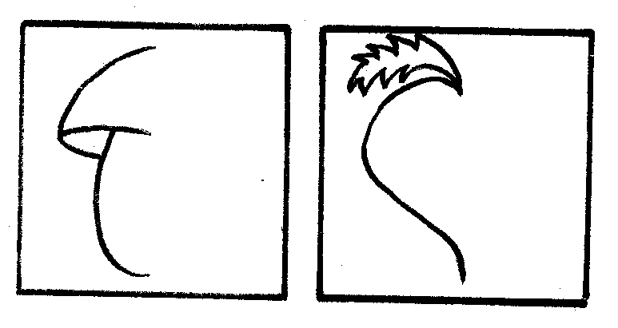
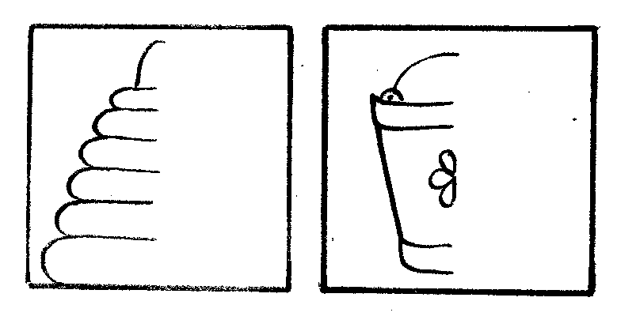
Занятие N 7
Цель: Знакомство со звуком [м], буквой М.
Знакомство с понятием " предложение".
Понимание и. практическое усвоение слов-антонимов.

1. Возьми лист бумаги, карандаш и нарисуй снежный ком. Снаружи (вокруг) маленького круга постепенно увеличивай круги. Касаться стенок предыдущего круга нельзя. Рисуя, приговаривай: комочек, комок, ком, комище.... Чем больше кругов получится, тем лучше.

2. Зимой витрины магазинов покрываются инеем. Рассмотрим витрину с игрушками. Раскрась игрушки, которые начинаются со звука [м].

3. Назови любимую игрушку. Это слово изобрази графически. "Машина" - это одно слово. Если к этому слову добавить ещё одно или несколько, то они помогут нам что-то узнать. Это и будет предложение. Например, Машина едет.
Это предложение можно изобразить графически:



Первое слово в предложении изображается так

, а в конце предложения ставится точка.
Составь предложение из двух слов по картинке. Изобрази его графически.

4. Игра "Наоборот".
Назови слова, противоположные по смыслу, которые начинаются со звука [м]:
война -...;
ссориться -...;
быстро - ...;
твердый -...;
глупый -...;
большой -... .
Что может быть большим и маленьким? (луна, тесто, воздушный шарик ...)
5- Познакомься с согласной буквой М м.
Хорошо известно всем, Где метро, там буква М.
Напиши:
На улице сделай букву М из снега. Попробуй прочитать:

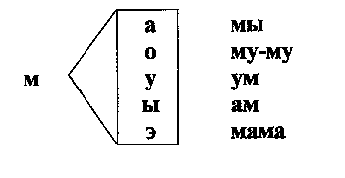

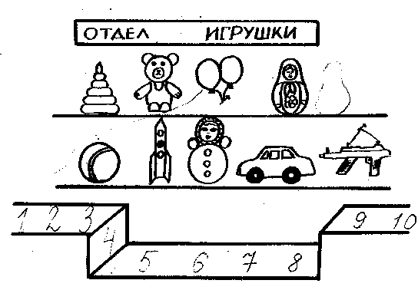
Занятие N 8
Цель: Знакомство со звуком [н], буквой Н.
Практическое определение позиции заданного звука в словах. Развитие умения находить сходство и различие объектов, выражать своё мнение.

1. Как погоняют лошадь?

2. Дорисуй фрукты по точкам. Заштрихуй в направлении сверху вниз теми цветами, в названии которых слышится звук [н], а спелый бочок заштрихуй чаще. Определи место звука [н] в слове "вишня": в начале, в середине или в конце слова.
Вспомни, в названии каких ягод звук [н] находится в середине слова. Назови их.
А сейчас попробуй ответить словом, в котором нет звука [н]. Что ты больше любишь?
Вишню или клюкву?
Землянику или голубику?
Облепиху или малину?
Смородину или иргу?

3. Придумай предложение про ягоду, используя схему 
Назови первое слово, второе слово. Поставь вопрос к каждому слову в предложении.

4. Игра "Наоборот".
Назови слова, противоположные по смыслу, которые начинаются со звука [н]:
налево -...;
высоко -...;
под -...;
высушить - ... .
Как ты думаешь, могут ли быть к загадке " Кто из воды сухим выходит? " разные отгадки (гусь, утка...) ? Объясни своё мнение.

Познакомься с согласной буквой Н н.
Лесенки стоят у стен –
Много-много стройных Н.
Сложи небольшой лист бумага и постарайся вырезать букву Н.
Допиши строчку буквой Н:
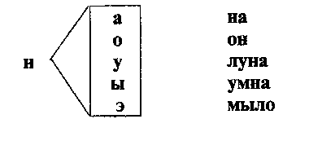
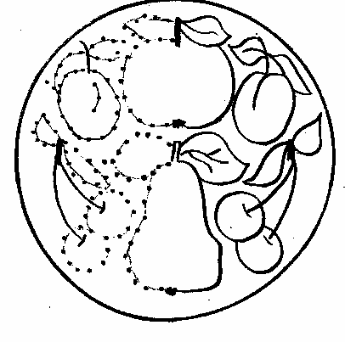
Прочти:
Занятие N11
Цель: Знакомство с буквой Ю.
Практическое определение последовательности слов в предложении.
Развитие навыков речевого общения,

1. Куда улетают птицы осенью?

2. Перечисли, что нарисовано в картинке. Назови слова, которые одинаково начинаются. Соедини их линией на рисунке. Заштрихуй "юбку" наклонными линиями в направлении снизу вверх.
Закончи слово: открьша...;
надева...;
стара...;
погоня ,..;
игра....

3. Рассмотри картинки.
Ответь на вопрос: Что нарисовал художник? по схеме
Образец: Художник нарисовал юбку.

Какое по порядку слово "художник"?
Какое по порядку слово "нарисовал”?
Какое по порядку слово "юбку"?
Повтори предложение полностью.

4. Продолжи пословицу: Любишь кататься -.......
Объясни её смысл. Приведи примеры из жизни, когда её можно употребить?

- Познакомься с гласной буквой Ю ю.
На арене укротитель –
Грозных тигров повелитель.
Он, как буква ю, с кольцом
К тиграм смело встал лицом.
Выложи букву Ю из семян.
Попробуй написать:
ю ю

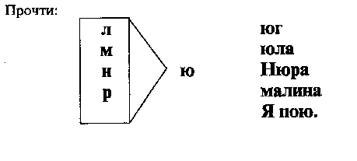

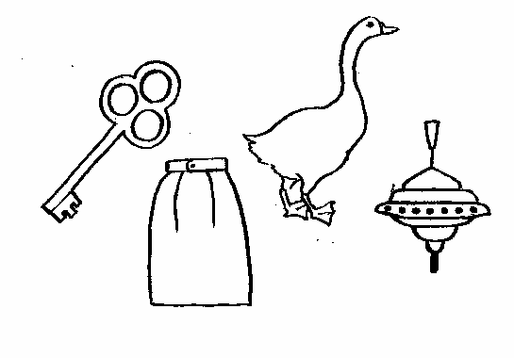

Занятие N18
Цель: Знакомство со звуком [д], буквой Д.
Практическое составление предложения из четырех слов. Использование приема "оживление предмета", наделение заданного предмета определенными свойствами характера.
1. В радуге семь цветов. А сколько нот в музыке? Назови их. Назови первую ноту.
Красивые звуки нам дарит земля,
До - это нота гуденья шмеля.
2. Реши "грамматические задачи", с опорой на модель:
Нота до + рожки у улитки = ?
Нота до + участок земли, где растут фруктовые деревья + а =?
3. Найди и нарисуй в корзине те грибы_{т} в которых слышится звук [д ].
Что еше Пятачок положит в корзину?
Какая птица может спрятаться в дупле, в названии которой есть звук [д].
Ответь на вопрос: Что собирает Пятачок? по схеме

4. Игра "Найди сестренок и братишек".
Представь, что Пятачок решил завести для Дюймовочки братишек и сестренок. Для этого он взял кусочек сахара, месяц апрель, синичку и ... превратил их в людей. Как ты думаешь; как бы каждый из них помог Дюймовочке спасти ласточку?

5. А вот и буква Д д - сама на самоварных ножках.
Убедись в том, что буква Д - согласная.
Выложи букву Д из желудей.
Постарайся написать:
д д
Прочти:

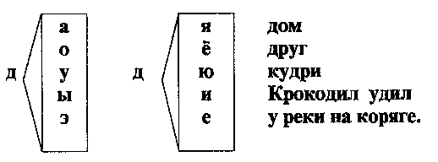

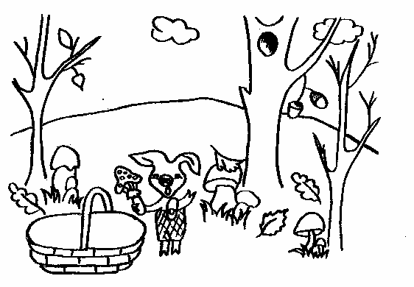

Занятие N 20

Цель: Знакомство со звуком [в], буквой В.
Практическое составление и графическое изображение предложений из четырех слов.
Развитие воображения как основы творческой деятельности.

1. Назови имена мальчиков, девочек, которые начинаются со звука [в]. Подумай, какой звук надо убрать в имени мальчиков: Вася, Валя, Ваня, чтобы получились имена девочек.
2. Игра "Найди лишнее слово*'.
Воробей, волк, толк;
время, свёкла, лук;
варежки, валенки, ковер.
Объясни, почему названное тобой слово лишнее?
3. Рассмотри картинку.
Заштрихуй одинаковыми линиями фрукты, в названии которых есть звук [в].
По картинке составь предложение из четырёх слов. Начерти схему предложения.

4. Верблюд решил, что он жираф,
И ходит, голову задрав,
У всех он вызывает смех,
А он, верблюд, плюет на всех.

Вообрази и нарисуй сказочное животное, чтобы оно было похоже на жирафа и на верблюда. Назови его. Расскажи, где оно живет? Чем питается? Когда спит? Оно доброе или злое? Как защищается от хищников?

5. Познакомься с согласной буквой В в.
Вот буква В видна в дали - согласная витая.
Как будто крендель испекли, приезжих поджидая.
Выложи букву В из палочки и двух пуговиц.
Попробуй написать:
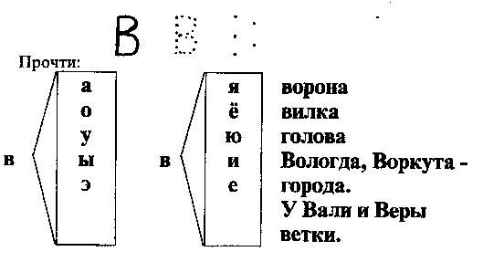
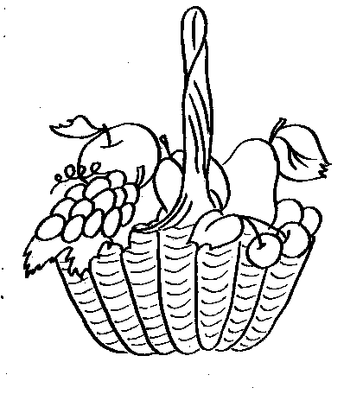

Занятие N 21

Цель: Знакомств со звуком [ф], буквой Ф.
Закрепление умение анализировать предложения из четырех слов.
Развитие образной памяти как основы творческой деятельности.
1. В неделе семь дней. Вспомни, сколько в музыке нот. Назови четвертую нотку.
Реши грамматическую задачу, с опорой на модель:
Нота фа + нота ? = растение.
Вспомни как можно больше слов со звуком [ф]. Определи место звука [ф] в словах. Назови самое длинное слово.
2. Подбери слова, схожие по звучанию:
фуфайка-майка; флакон -...;
фонарь -.,.; фикус -...;
фарфор - - -. ; фокус - ... .
3. Посмотри на картинку и нарисуй в каждом из этих шаров то, о чём ты мечтаешь.
Ответь предложением из четырех слов на вопрос: Что ты нарисовал?
Назови второе слово в предложении. Назови четвертое. Назови самое короткое слово в предложении.
Теперь представь, что медведь отпустит шары и они улетят. А твои мечты сбудутся!
4. Послушай историю;
"Жил-был мальчик. Звали его Филипп. Он не любил ходить в школу, а особенно выполнять домашнее задание. Как-то потерял он собаку и решил; "Напишу объявление". А выглядело оно так:
ПРЯПАЛА ЗАБАКА ПАКЛИЧЪКЕ ДРУЖЕК
Проходил прохожий, обратил внимание на объявление, прочитал и сказал; "Филькина грамота*'.
Почему прохожий назвал объявление "филькиной грамотой"?
В каких случаях можно употребить это выражение? Придумай примеры из жизни.
5. Познакомься с согласной буквой Ф ф.
С этой буквой на носу филин прячется в лесу.
Выложи букву Ф из круглых пуговиц.
Попробуй написать:
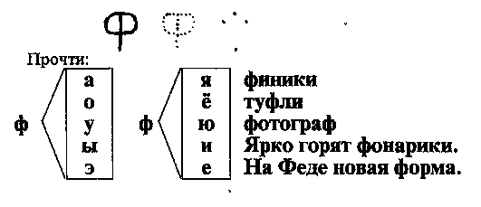
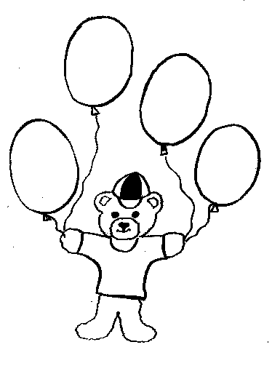
Занятие N 26
Цель: Знакомство со звуком [х], буквой X.
Знакомство с основой словообразующей единицей - слогом, со слоговой структурой слова.
Сочинение историй на заданную тему.
1. Какое животное издает звуки "хрю~хрю"?
Произнеси четко первый звук.
2. Хлопни в ладоши, когда услышишь в рассказе « Утро в деревне» слова со звуком [х]:
«Мы в деревне. Утро. Запел петух. Слышим звуки рожка. Кто это играет? Это пастух, он пасет колхозных овец. Рядом раскинулись хлебные поля. Идем в лес, встретили охотника, который собирает хворост. Рядом, на речке, ребята ловят рыбу. Хороша будет уха. Тихо кругом, красиво. Хорошо в деревне!»
Попробуй слово тихо разделить на части, одновременно хлопая в ладоши. Назови первую часть слова тихо. Назови вторую часть слова. Часть слова называется слогом.
Слог можно изобразить графически;


Слово тихо изображается вот так:


Определи количество слогов в словах: река, поля, рыба. Определи количество слогов в словах: он, мы. Попробуй самостоятельно начертить схемы слов.
3. Знаешь ли ты забавные истории о буквах и словах? Сочини смешную историю про слова и букву. Например, о сбежавших буквах в словах: Коля-Оля, смех-мех,
4. Познакомься с согласной буквой X х.
Два неудавшихся стиха
Перечеркнул я буквой X.
Скрепи две скрепки так, чтобы получилась буква X, Попробуй написать:
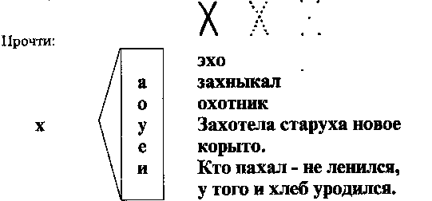

5. Посмотри внимательно на картинку. Что напутал художник? Соедини прямой линией хвосты с животными, которым они принадлежат. Что тебе напоминают начерченные линии?
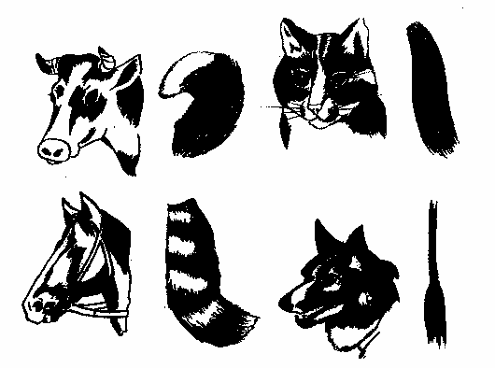

Задание N 27

Цель: Знакомство с буквой Ь.
Закрепление знаний о слоговом строении двухсложных слов.
Использование приёма "точка зрения" в речевом творчестве.

- Мягкий знак - хитрый знак,
Не назвать его никак.
Он не произносится.
Но в слово часто просится.

Измени слово так, чтобы последний звук звучал мягко:
угол -..., мел -..., ел - ..., стал -....
Одинаковы ли по смыслу слова: угол - уголь?

- Почему у дома угол
Превратился сразу в уголь?
Без пожара, просто так?
Это буква - мягкий знак.

Согни проволоку так, чтобы она напоминала новую букву. Нарисуем мягкий знак нежной капелькой, вот так:
ь ь
Прочти и отгадай:
Семь ступенек - лесенка,
На ступеньках - песенка,

3. Рассмотри картинки. Прочитай слова. В каких словах надо написать букву ь ? Напиши. По желанию раскрась эти картинки.

4. Определи количество слогов в словах: баня, пена, галка. Назови второй слог каждого из этих слов, С какого звука начинается каждый слог.
Начерти слоговую схему слов. .

5. Чем похожи мягкий знак и половник?
Половник опускают в горячие щи. Что он при этом думает? О чём думает половник, когда им наливают прохладный напиток?
Всех кормит, а сама голодная? Что это?
Что это ещё может быть?

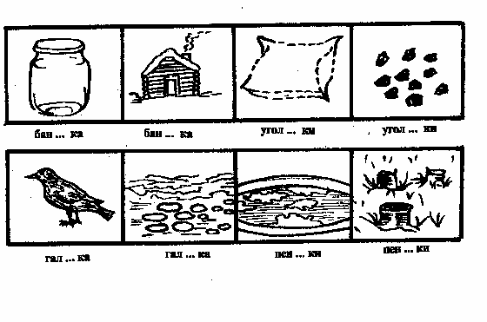
Занятие N 28

Цель: Знакомство со звуком [ж], буквой Ж.
Составление слов с заданной частью слова.
Практическое усвоение деления на слоги двух - трёхсложных слов с открытыми слогами.
Развитие внимания как средства достижения успеха.

Жук упал и встать не может.
Ждёт он, кто ему поможет.
Какой звук чаще всего слышался?
Сосчитай слова со звуком [ж].
2. Назови животное в названии которого есть слог "жи". Сколько слогов в этом слове? В котором по порядку слоге звук [ж]?
3. Перечисли картинки. Объедини их одним словом. Начерти под каждой схему слогового состава слова. Сколько слогов в словах; коза, корова, собака?
В слове «коза» назови первый слог, второй слог, поменяй их местами. Произнеси слово целиком.
В слове «корова» назови второй слог, с какого звука начинается этот слог?
В слове "собака" назови третий слог, каким звуком он заканчивается?
4. Угадай, что это за стихотворение?
Идёт бы -, ка------,
Взды — на хо -:
Ох, дос- кон------,
Сей - я у - -!
Попробуй, таким образом, по слогам рассказать другие стихотворения А.Барто.
5. Эта буква широка и похожа на жука.
И при этом только жук издает жужжащий звук:
Жж-ж-ж-ж-ж-ж-ж-ж-ж-жжж-ж!
Из пластилина и кленовых крылаток сделай букву, похожую на жука.
Напиши согласную букву Ж:

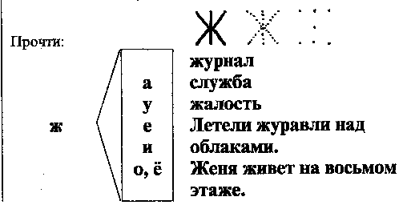

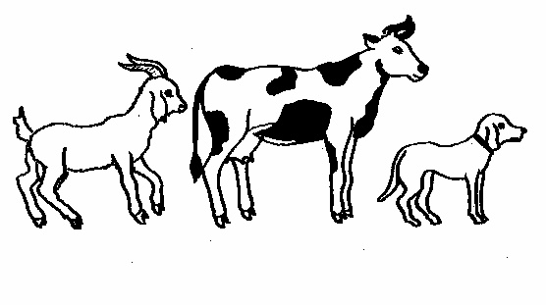

Список литературы

- Образовательная система «Школа 2100». Сборник программ. Дошкольная подготовка. Начальная школа. Основная и старшая школа. / Под научной редакцией А.А. Леонтьева. - М.: Баласс, Изд. Дом РАО, 2004.
- Преемственность между дошкольной и начальной ступенями образования.
- Башарина, 11.М. Работаем по программе "Путешествие в прекрасное" /Н.М Башарина //Начальиая школа плюс До и После. - 2004. - №4.
- Резеда Шаехова «Читая – учимся творить».
- Матюгин И.Ю., Чакаберия Е.И. Зрительная память – М., «Эйдос», 1993
- Худенко Е.Д., Мельникова И.С., Шаховская С.Н. Как научить ребенка думать и говорить. – М.: «Унисерв», 1993
- Нестеренко А. Страна загадок. – Ростов – на – Дону: изд-во «Ростовского университета», 1993

